ΤΑΞΗ Ε 1 26/11/2020
ΓΛΩΣΣΑ (ΓΙΑ 30/11/20)
- ΚΑΝΩ ΤΙΣ ΔΡΑΣΤΗΡΙΟΤΗΤΕΣ ΠΟΥ ΘΑ ΒΡΩ ΣΤΗΝ ΗΛΕΚΤΡΟΝΙΚΗ ΤΑΞΗ (ΑΣΚΗΣΗ ΟΡΘΟΓΡΑΦΙΑΣ ΣΤΑ ΟΜΩΝΥΜΑ, ΑΣΚΗΣΗ ΣΤΑ ΠΑΡΩΝΥΜΑ, ΑΝΑΓΝΩΣΗ ΚΕΙΜΕΝΟΥ (ΣΕΛ. 77-78)Β.Μ ΚΑΙ ΑΠΑΝΤΩ ΤΙΣ ΕΡΩΤΗΣΕΙΣ ΚΑΤΑΝΟΗΣΗΣ, ΕΡΓΑΣΙΑ ΓΙΑ ΤΗ ΦΙΛΙΑ) ΟΠΩΣ ΑΥΤΕΣ ΦΑΙΝΟΝΤΑΙ ΚΑΙ ΣΤΗΝ ΠΑΡΑΚΑΤΩ ΕΙΚΟΝΑ
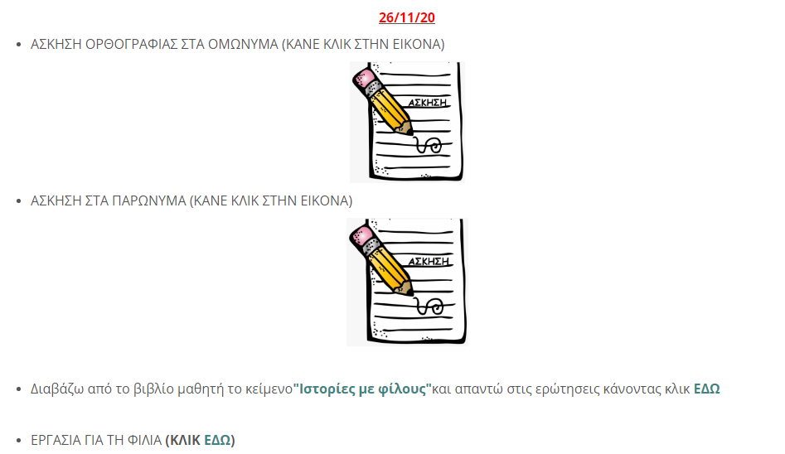

ΜΑΘΗΜΑΤΙΚΑ(ΓΙΑ 30/11/20):
- ΚΑΝΩ ΤΙΣ ΔΡΑΣΤΗΡΙΟΤΗΤΕΣ ΠΟΥ ΘΑ ΒΡΩ ΣΤΗΝ ΗΛΕΚΤΡΟΝΙΚΗ ΤΑΞΗ ΚΑΙ ΑΦΟΡΟΥΝ ΤΟ ΚΕΦ. 16 – ΙΣΟΔΥΝΑΜΙΑ ΚΛΑΣΜΑΤΩΝ – ΑΠΛΟΠΟΙΣΗ ΚΛΑΣΜΑΤΩΝ (ΟΠΩΣ ΦΑΙΝΟΝΤΑΙ ΣΤΗΝ ΠΑΡΑΚΑΤΩ ΕΙΚΟΝΑ).
- ΕΠΙΣΗΣ ΔΕΝ ΞΕΧΝΩ ΝΑ ΚΑΝΩ ΤΗΝ ΑΣΚ. 1 & 3 (ΣΕΛ. 45)Τ.Ε.
